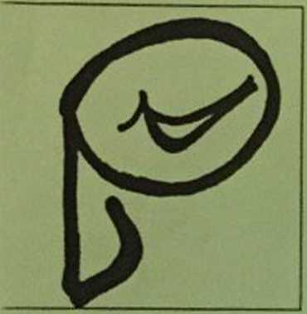
МУЗЫКАНТЫ УЛЫБАЮТСЯ.
... однажды композитор С.С.Прокофьев присутствовал на концерте, в котором исполнялась его симфоническая картина «Сны». Оркестр страшно фальшивил. После концерта смущённый дирижёр подошёл к композитору с извинениями:
- Вы не очень сердитесь, Сергей Сергеевич, за все фальшивые ноты, которые были взяты?
- Помилуйте, - ответил композитор, - да тут вообще не было ни одной верной ноты. Я это сочинение так и принимал за чужое!

